Moxa Nport 간의 확인 과정을 설명………

해당 부분이 상세하게 작성되어 있어야..

방문가능한 사람이 편하게 사용 가능해지니 가능하면 상세하게 작성 합니다.

참조 사이트…….

<https://blog.naver.com/moxashop/220551092860>

Moxa

Lcd 창에서 ip 확인

장비의 web페이지 진입

확인 하는 과정 및 Nport 에서 Com mapping 하는 과정을 상세하게 기제..

실제 동영상 캡쳐 한 장면이나 실 장면으로 대체해주세요.

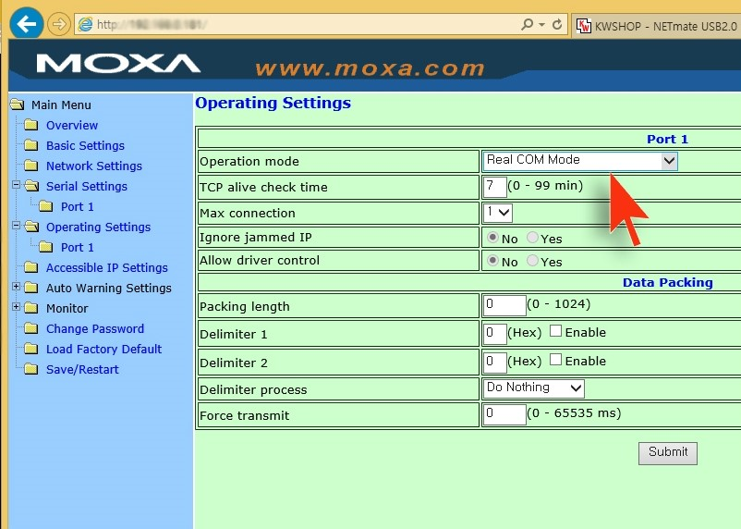

NPort 실행

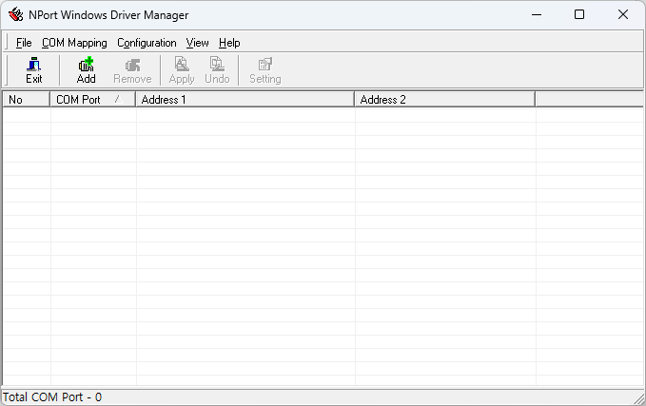

Nport 에서 아이피와 com 포트를 연결 해서 mapping 처리..

장치 관리자에서 COM 포트 확인.

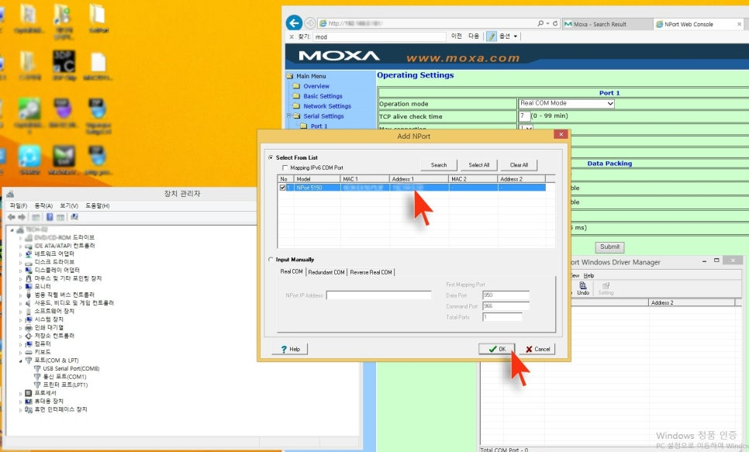

Mapping 되고 나면

데이터가 들어오는지 테스트가 필요 하니깐..

Pcomm 을 사용해서 테스트

또는 다른 정보를 통해 테스트